ფოლადის სახლი

დავალებების მართვის სისტემა
ახალი ფუნქციონალი - მიმოხილვა
Odoo · 13.11.2026
რა შეიცვალა მოკლედ
- მთავარი გვერდი (დაშბორდი) - ყოველ თანამშრომელს თავისი სურათი ერთ ეკრანზე
- ახალი, ფერადი დაფები - სტადიები ფერებით, მარტივად წასაკითხი ბარათები
- ვადაგადაცილების ავტომატური კონტროლი - მონიშვნა, შეტყობინებები, ესკალაცია
- დავალების საერთო ჩატი - ყველა ჩართული ერთ ჩატში
- Timeline და დატვირთვის ანალიზი - ვადები გრაფიკზე და ვის რამდენი დავალება აქვს
- ავტომატური შეტყობინებები და კვირის შეჯამება - სამუშაო კალენდრისა და უქმეების გათვალისწინებით

1. მთავარი გვერდი - პირადი დაშბორდი
პროექტის აპი იხსნება გვერდით „მთავარი“, სადაც თითოეული თანამშრომელი ერთ ეკრანზე ხედავს თავის საქმეს.
- საერთო სურათი - დასრულებული, ვადაგადაცილებული, ღია და მიმდინარე დავალებები
- კვირის გრაფიკი და თვის პროგრესი - რამდენი შემოვიდა, რამდენი დასრულდა, გეგმის შესრულება %-ით
- ამ კვირის ვადები და მიმდინარე დავალებები - ერთი დაჭერით იხსნება
- ჩემი პროექტები და დეპარტამენტები - თითოეულის პროგრესით
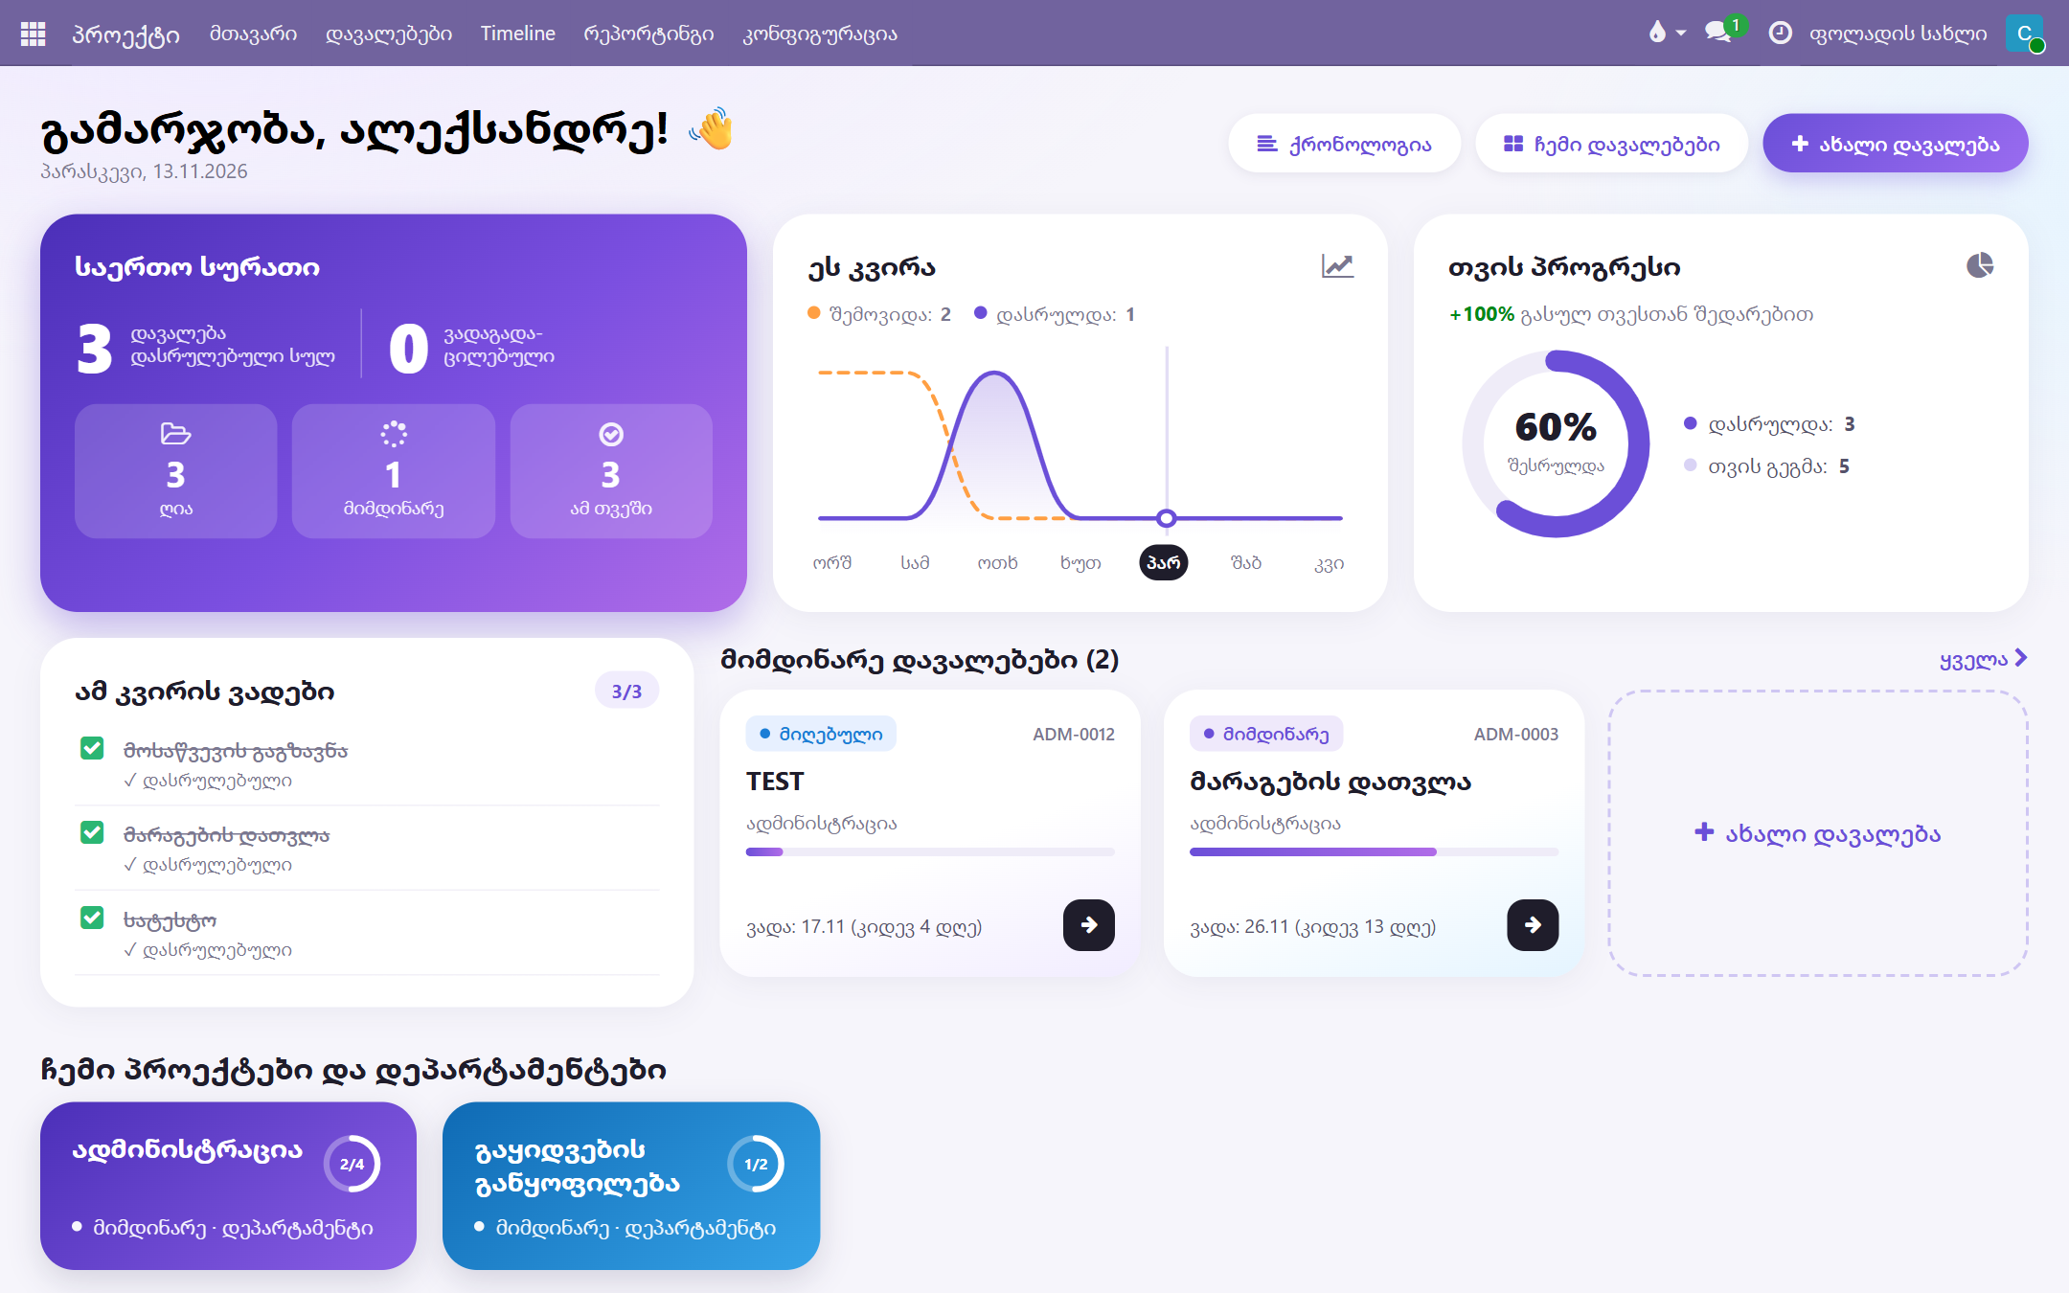

2. დავალებების დაფა - ახალი ვიზუალი
დაფები (ჩემი დავალებები, დეპარტამენტები, პროექტები) ერთნაირ, თანამედროვე სტილშია.
- ფერადი სტადიები - თითოეულ სტადიას თავისი მუდმივი ფერი აქვს (ახალი, მიმდინარე, შეჩერებული, დასრულებული...)
- მარტივი ბარათი - სტატუსი, ნომერი, შემსრულებლები, ვადა, პრიორიტეტი, კომენტარები და ფაილები
- „ელოდება“ - ჩანს, როცა დავალება წინა ნაბიჯის დასრულებას ელოდება
- ვადაგადაცილებული - წითელი აბრა და წითელი ზოლი - ერთი შეხედვით ჩანს
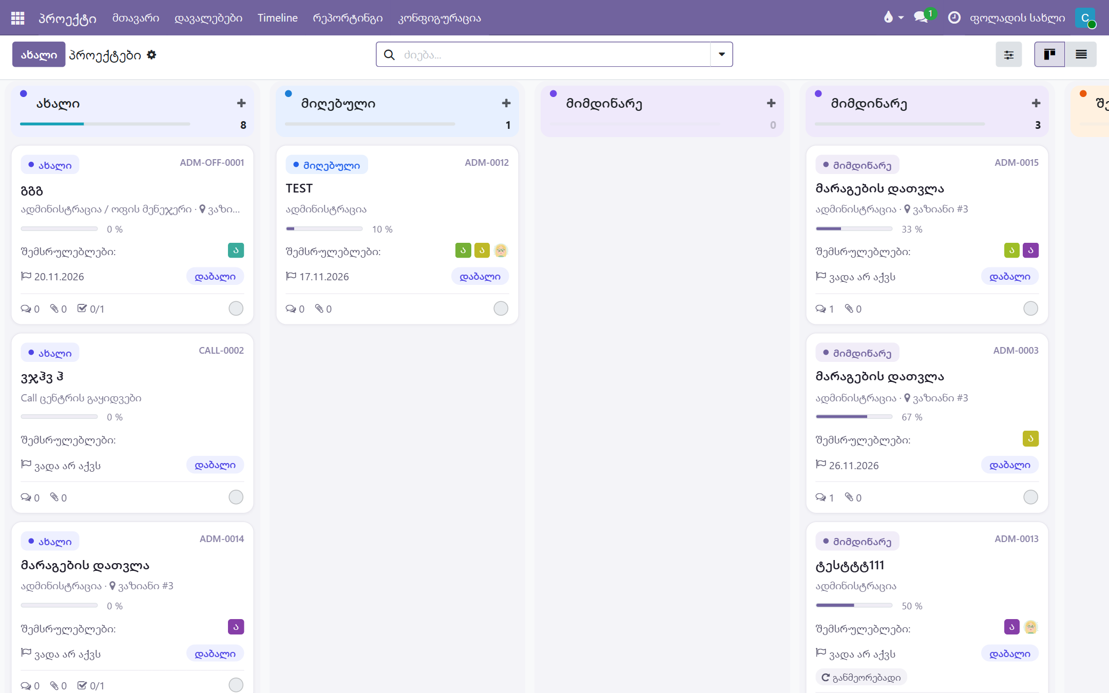

3. დეპარტამენტები
დეპარტამენტების გვერდი - ფერადი, მომრგვალებული ბარათები, სრული სახელით და დავალებების რაოდენობით.
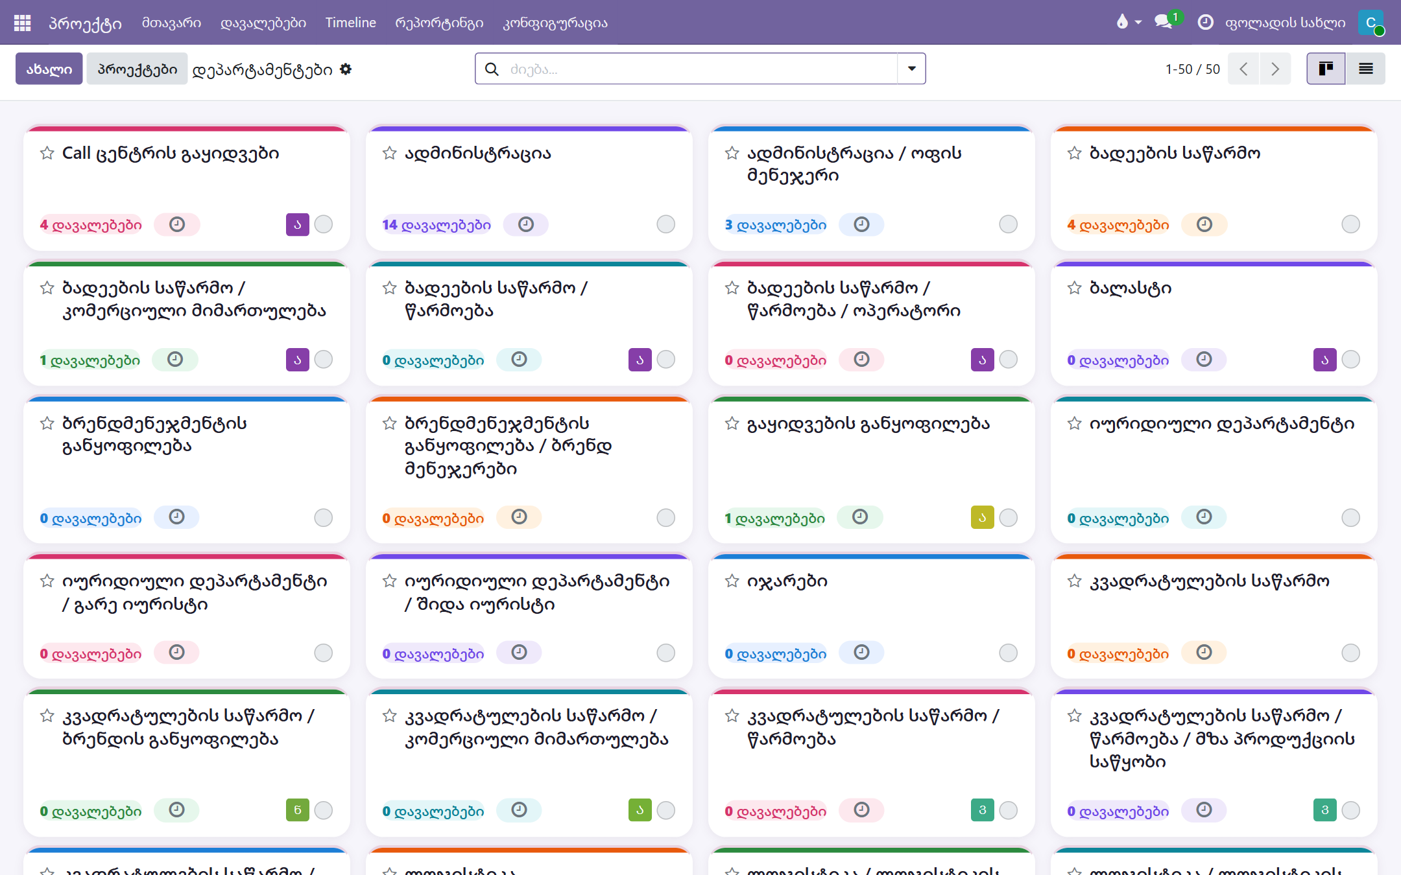

4. ვადაგადაცილებული დავალებების კონტროლი
- ავტომატური მონიშვნა - ვადის გასვლისთანავე დავალება წითლდება დაფაზე, სიაში და გრაფიკზე
- ფილტრი „ვადაგადაცილებული“ - ერთი დაჭერით ყველა ასეთი დავალება
- შეტყობინება ყველა ჩართულს - დავალებაში და საერთო ჩატში, ერთხელ (ვადის შეცვლისას - თავიდან)
- ხელმძღვანელი და ესკალაცია - შემმოწმებელს და უშუალო ხელმძღვანელს; „კრიტიკულზე“ ან 3 სამუშაო დღის შემდეგ - ზემდგომს

5. დავალების საერთო ჩატი
ყოველ დავალებას აქვს თავისი ჩატი - შემსრულებლები, შემმოწმებელი და მთავარი პასუხისმგებელი ავტომატურად ემატებიან.
- „საერთო ჩატი“ ღილაკი - ჩატი იხსნება პატარა ფანჯრად, დავალების გვერდი ადგილზე რჩება
- ახალი ადამიანი - დავალებაზე დამატებისას ჩატშიც ავტომატურად ჩაჯდება
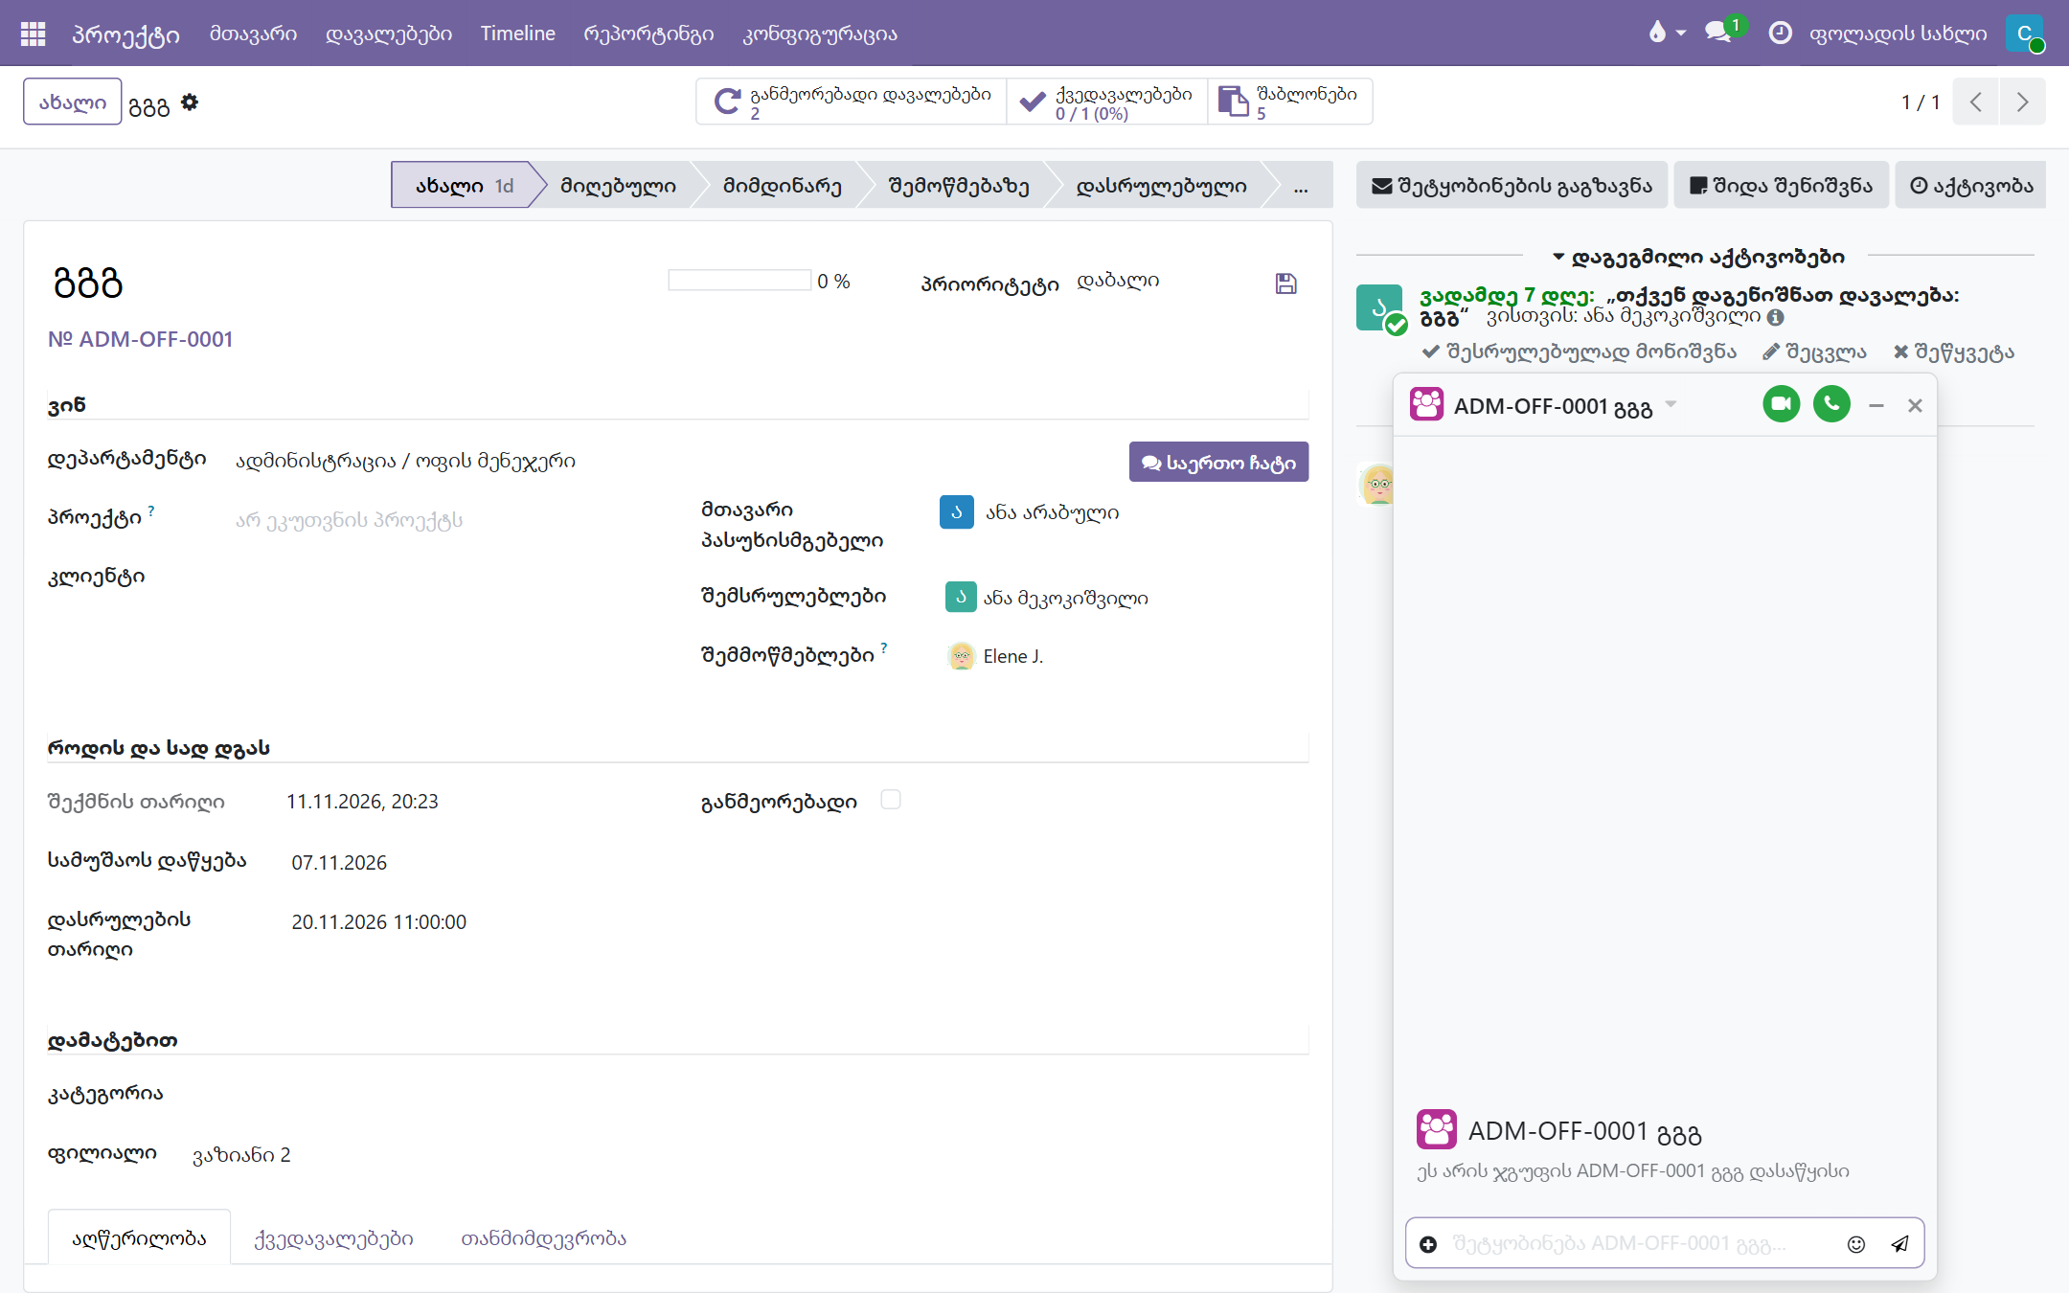

6. დავალებების თანმიმდევრობა
დავალებები შეიძლება ნაბიჯებად დალაგდეს (1 → 2 → 3), სხვადასხვა დეპარტამენტშიც. შემდეგი ნაბიჯი იწყება, როცა წინა დასრულდება.
- სწრაფი დამატება - „+ შემდეგ“ ღილაკზე პატარა ფორმა იქვე იხსნება - რა, ვინ, როდის
- ავტომატური შეტყობინება - წინა ნაბიჯის დასრულებისას შემდეგის შემსრულებელი იღებს „შეგიძლიათ დაიწყოთ“
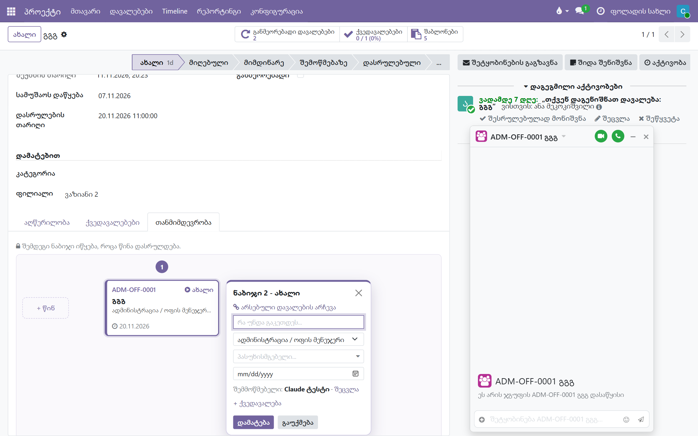

7. Timeline - ვადები გრაფიკზე
ყველა დავალება ზოლად - დაწყებიდან ვადამდე. ჩანს „დღეს“, შაბათ-კვირა და უქმეები.
- თანამშრომლისთვის - „ჩემი დავალებები“ - მარტივი სია, ზემოთ გადაცილებულები
- ხელმძღვანელისთვის - „ყველა“ - დეპარტამენტებად დაჯგუფებული (დაკეცილი, დაჭერით იშლება)
- ფერები - არ დაწყებული, მიმდინარე, შემოწმებაზე, დასრულებული; გადაცილება - წითელი, დღემდე
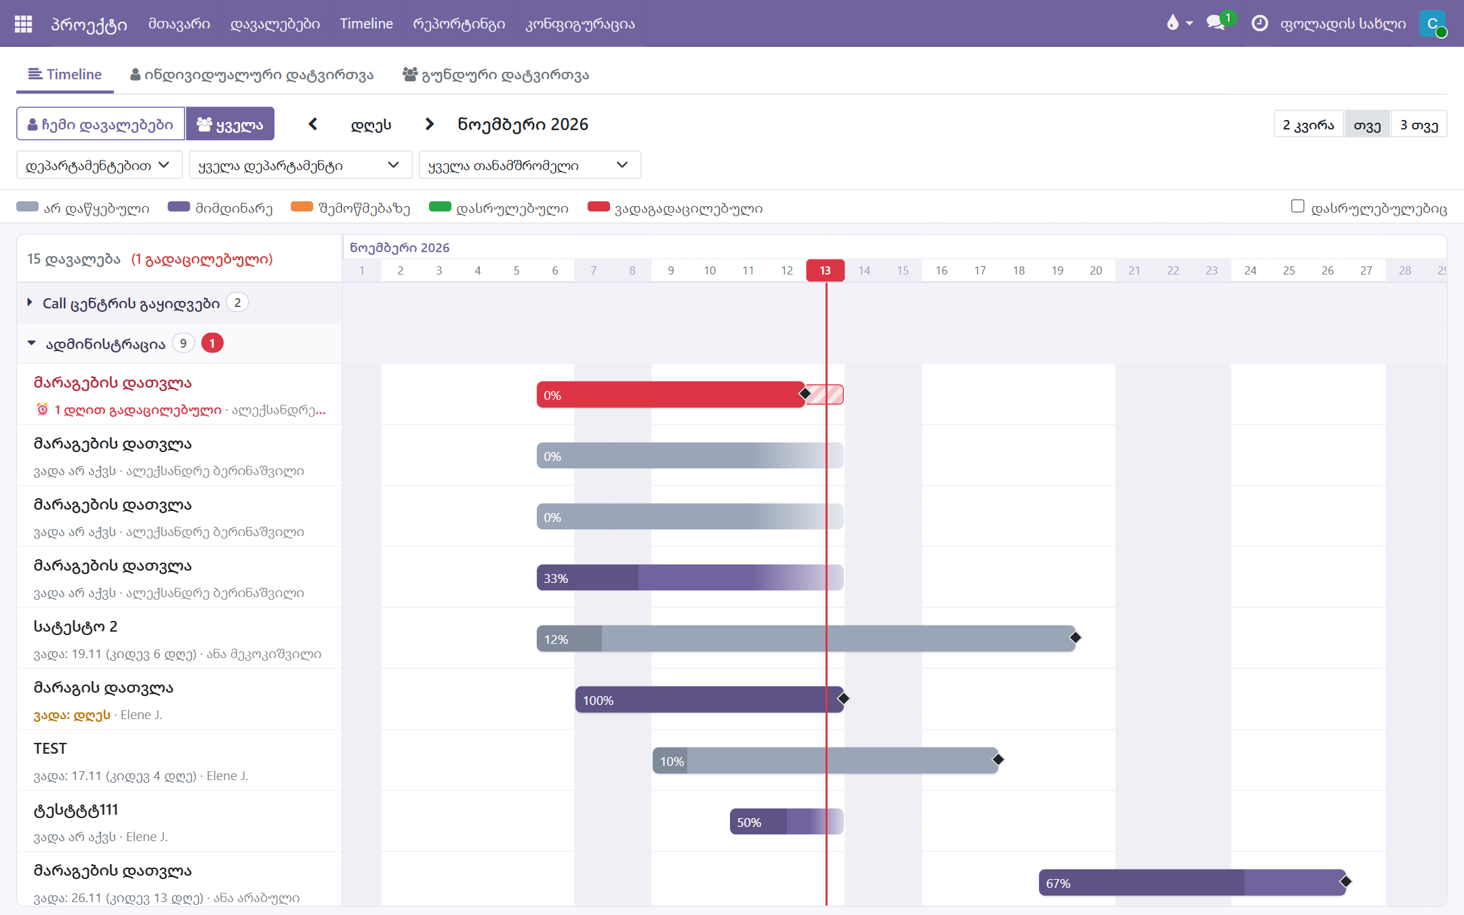

8. დატვირთვის ანალიზი
ვის რამდენი ღია დავალება აქვს - ინდივიდუალურად და დეპარტამენტების მიხედვით (ხელმძღვანელებისთვის).
- ერთი ზოლი თითო ადამიანზე - წითელი - გადაცილებული, ნარინჯისფერი - 7 დღეში ვადით, იისფერი - დანარჩენი
- დაჭერით სია - ზოლის ნებისმიერ ნაწილზე დაჭერა იმ დავალებების სიას ხსნის
- „დეტალურად“ - იგივე დღეების / კვირების ცხრილით
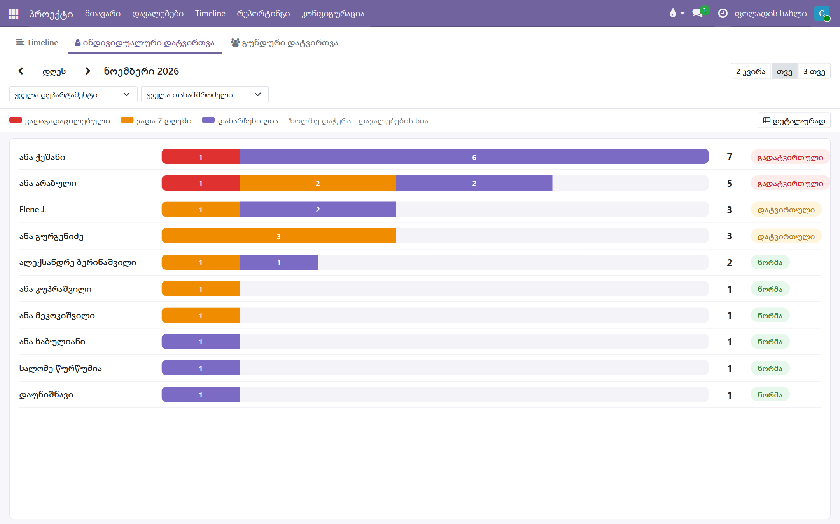

9. შეტყობინებები - როგორ მიდის
შეტყობინებები სისტემა თავად აგზავნის. ისინი ჩანს Odoo-ში (ზარი / საათის ხატულა, ჩატი) და ტელეფონზე. ელფოსტა - ფოსტის სერვერის დაყენების შემდეგ.
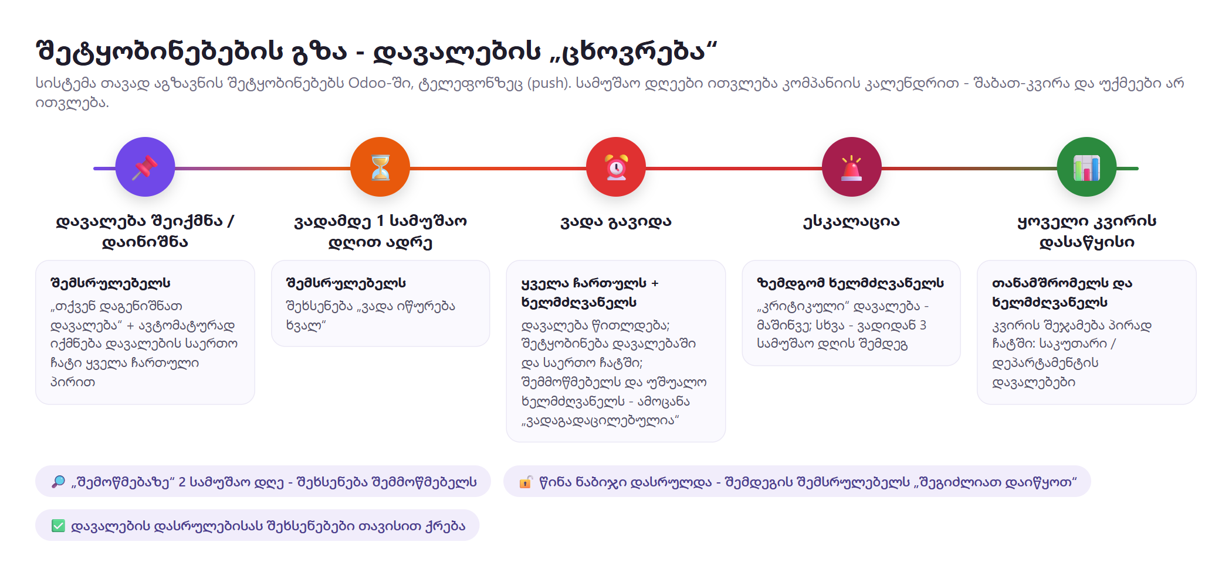
როდის | ვის | რა მიდის
დავალება დაინიშნა | შემსრულებელს | „თქვენ დაგენიშნათ დავალება“ + საერთო ჩატი ყველა ჩართული პირით
ვადამდე 1 სამუშაო დღით ადრე | შემსრულებელს | შეხსენება „ვადა იწურება ხვალ“
ვადა გავიდა | ყველა ჩართულს | დავალება წითლდება; შეტყობინება დავალებაში და საერთო ჩატში
ვადა გავიდა | შემმოწმებელს + უშუალო ხელმძღვანელს | ამოცანა „ვადაგადაცილებულია“
„კრიტიკული“ დავალება - მაშინვე | ზემდგომ ხელმძღვანელს | ესკალაცია
სხვა დავალება - 3 სამუშაო დღის შემდეგ | ზემდგომ ხელმძღვანელს | ესკალაცია
„შემოწმებაზე“ 2 სამუშაო დღე | შემმოწმებელს | შეხსენება „დასადასტურებელია“
წინა ნაბიჯი დასრულდა | შემდეგი ნაბიჯის შემსრულებელს | „შეგიძლიათ დაიწყოთ“
ყოველი კვირის პირველი სამუშაო დღე | თანამშრომელს / ხელმძღვანელს | კვირის შეჯამება პირად ჩატში

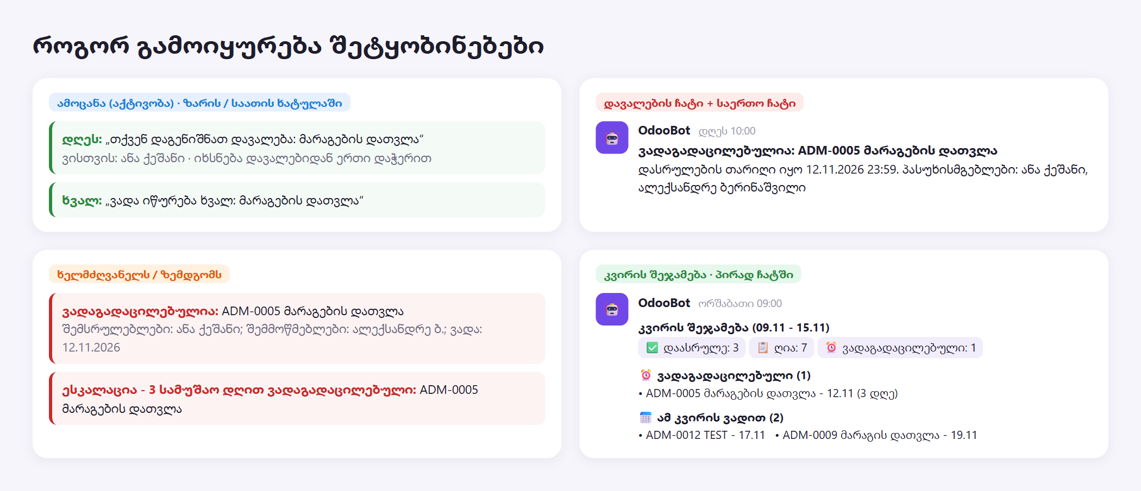
- სამუშაო კალენდარი და უქმეები - დღეები ითვლება მხოლოდ სამუშაო დღეებით; ორშაბათი უქმეა - შეჯამება სამშაბათს მოდის
- შეხსენებები თავისით ქრება - დავალების დასრულების ან გაუქმებისას

10. სხვა გაუმჯობესებები
- მარტივი ინტერფეისი თანამშრომლისთვის - ზედმეტი ფილტრები და ანალიზი მხოლოდ ხელმძღვანელებს უჩანთ
- უფლებები - თანამშრომელი ხედავს მხოლოდ იმ დავალებებს, რომელზეც ჩართულია
- ქართული თარიღები - ყველგან ფორმატით 20.11.2026
- კვირის შეჯამება - ორშაბათს დილით: თანამშრომელს - საკუთარი, ხელმძღვანელს - დეპარტამენტის მიმოხილვა

